HiBrands zamieszało! Całkiem nowe Shake’i Kaktusowe.
Gotowi na lato? My też! Na dowód mamy trzy nowe Kaktusowe Shake’i, które debiutują właśnie w sklepach.

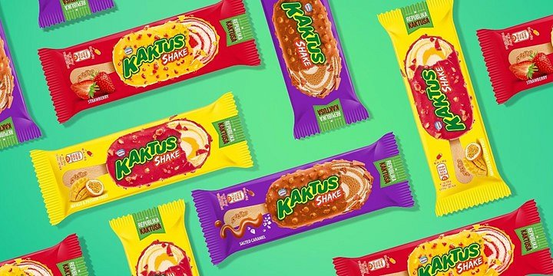
Razem z marketingiem Froneri i agencją Spin Off opracowaliśmy koncepcję dla nowej linii kultowych lodów. Nasza agencja dodatkowo zaprojektowała grafikę opakowań dla nowo powstałych, pysznych smaków.
„Przygotowania do lata 2020 zaczęliśmy jeszcze w zeszłym roku. Wymyśliliśmy i przeprowadziliśmy proces strategiczno – kreatywny, by pomóc naszemu Klientowi Froneri w stworzeniu nowego konceptu dla Kaktusa. Nasz zespół mierzył się z ambitnym wyzwaniem: mieliśmy wymyślić produkt, który pomoże Kaktusowi zadomowić się na dobre w kategorii lodów mlecznych na patyku. Chcieliśmy zrobić zamieszanie i stworzyliśmy Shake’a” – podsumowuje tygodnie intensywnej pracy i wspólnych warsztatów Paweł Frej, General Creative Director w HiBrands.
Kaktus Shake to linia lodów, w których smaki śmietanki, owoców oraz słynnych kaktusowych polewek łączą się ze sobą w pyszną całość na patyku. Kaktus Shake dostępny będzie w trzech odmianach smakowych: słony karmel, mango z marakują oraz truskawka.

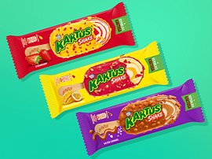
Projekty opakowań nowych Kaktusów Shake’ów odzwierciedlają ich wyrazisty smak i odpowiadają barwnej naturze marki. Intensywne kontrasty, jednoznaczny branding i apetyczne wizualizacje pomogą konsumentom dostrzec nowe Kaktusy Shake’i w zamrażarkach. Jesteśmy pewni, że ci, którzy ich spróbują, wrócą do sklepu po następne.
Mało którą z marek znamy tak dobrze jak Kaktus Shake. Wymyślaliśmy ją przecież całkiem od podstaw. Wyszło pysznie i pięknie. Zajadamy się nimi z prawdziwą dumą. Wy też musicie ich spróbować!

